
國立臺灣師範大學 光電工程研究所
學位論文口試委員 聘函

茲敦聘
ＯＯＯ教授為本所 ＯＯ學年度第Ｏ學期碩士班（博士班）研究生ＯＯＯ學位考試委員會委員，隨函謹附論文乙冊（電子檔）。

此 聘

國立臺灣師範大學
光電工程研究所所長
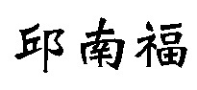

※考試日期：000年00月00日(星期0) 0午00時00分
※地點：全程視訊口試

中華二〇二六年七月三十日

